Ефремовский филиал федерального государственного бюджетного образовательного учреждения высшего образования «Рязанский государственный медицинский университет имени академика И.П. Павлова»
Ефремов 2018
Министерства здравоохранения Российской Федерации

ПОЛОЖЕНИЕ
о конкурсе «Пасхальная мастерская - 2018»
(Конкурс пасхальных куличей, расписных пасхальных яиц, картин, поделок, открыток)
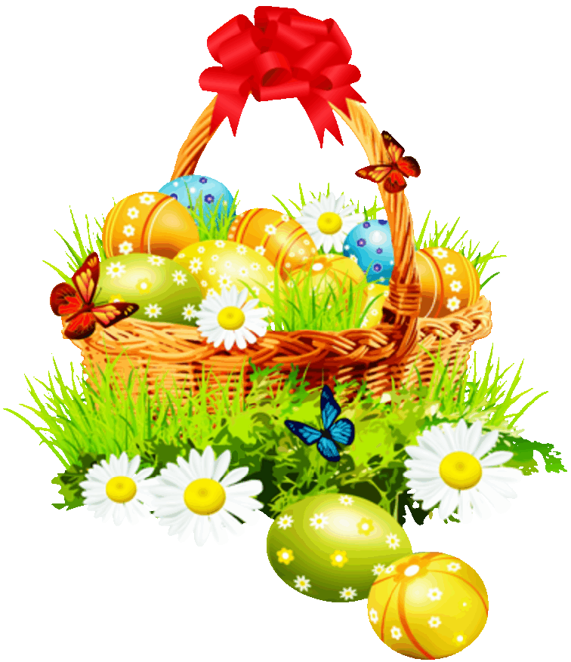

РАССМОТРЕНО УТВЕРЖДАЮ
на заседании Студсовета Директор филиала _______________В.А. Агеев
« »___________ 2018 « » ____________2018

ПОЛОЖЕНИЕ

о конкурсе «Пасхальная мастерская - 2018»
(Конкурс пасхальных куличей, расписных пасхальных яиц, картин, поделок, открыток)

Дорогие друзья!
Пасха – главное событие года для православных христиан. Это великий праздник – не только традиция, его встречают с любовью и радостью. Торжество Пасхи олицетворяет для всех нас самое доброе и чистое, торжество милосердия и добра, триумф жизни. В этот день мы ещё раз обращаем наши мысли к духовно-нравственным заветам, которые учат уважать старших, быть милосердными и скромными, любить людей. День празднования Пасхи установлен первым вселенским Собором в 325 году.
Пасха - самый светлый христианский праздник! Христиане всего мира, радуются в этот чудесный день Воскресению Иисуса Христа.
Праздник Пасхи - Воскресение Христово, главный праздник всех верующих, день, в который мы должны создать позитивную атмосферу добра, любви, прославления жизни. Пасха - это очень душевный, весенний и радостный праздник. Все очень любят традиционные символы Пасхи: пасхальные куличи, яйца, пасхальные ручьи и пасхальный огонь.
Мы приглашаем всех желающих: преподавателей, студентов и сотрудников филиала принять участие в нашем Конкурсе, посвященном празднованию Пасхи. Надеемся, что наш Конкурс поможет участникам раскрыться и проявить свои таланты
и творческие способности.

1. Общие положения:
- Настоящее положение определяет порядок, условия организации и проведения Конкурса.
- В рамках Конкурса определяются самый красивый и вкусный Пасхальный Кулич, самая оригинальная Пасха, самое красивое и оригинальное пасхальное яйцо (писанка), Пасхальный сувенир, открытка, скульптура.
2. Цели и задачи:
Праздник Светлого Христова Воскресения, Пасха - величайший христианский праздник, любимый праздник нашего народа. Обращение к его истории и традиции имеет огромный потенциал для духовно-нравственного и патриотического воспитания молодёжи.
Цели Конкурса: проведение конкурса направлено:
- на духовное, нравственное и патриотическое воспитание;
- на развитие творческого потенциала студентов и педагогов.

Задачи:
- духовное просвещение, эстетическое, нравственное и патриотическое воспитание - повышение интереса к национальной русской культуре, традициям
- возрождение традиционной национальной культуры русского населения
- творческая самореализация студентов и преподавателей Ефремовского филиала
РязГМУ

3. Номинации Конкурса:
Композиция: «Пасхальная корзинка», «Пасхальный кулич», «Лучшая пасха»,
«Пасхальный сувенир», «Пасхальный сюжет», «Пасхальное яйцо»

Открытка: «Христос Воскрес!», «Пасхальный натюрморт», «Пасхальный плакат», «Пасхальная газета», «Пасхальная открытка»
«Пасха 3D»

Скульптура:

4. Требования к конкурсным работам:
- Для участия в номинации Композиция необходимо выполнить работу на следующую тематику: Праздник Пасхи или Праздники Великого поста — Прощеное воскресенье, торжество Православия, Крестопоклонная неделя, Вербное Воскресение, Благовещение. Изделия данной номинации могут быть как пищевые и непищевые.
- Для конкурсной работы в номинации Открытка может быть использован любой материал, и изделие выполнено любыми графическими и живописными материалами. Формат не больше А-4.
- Для конкурсной работы в номинации Скульптура может быть использован любой пластичный материал - глина, пластилин, пластичные массы, мука, соль. Размер работы может быть не менее 15 см в высоту.
- Участником Конкурса «Пасхальная мастерская - 2018» может стать любой преподаватель, студент, сотрудник или учебная группа Ефремовского филиала РязГМУ. Принимаются индивидуальные и коллективные работы.
- Непищевые изделия на Конкурс принимаются 3,4 апреля 2018 года и сдаются начальнику отдела по воспитательной работе М.В. Полковниковой (каб.207).
- Пищевые изделия на Конкурс принимаются 5 апреля 2018 года до 11 часов 00 минут и сдаются начальнику отдела по воспитательной работе М.В. Полковниковой (каб.207).
- Выставка проводится с 05.04.2018 года по 06.04.2018 года.
- Место проведения: фойе 2-го этажа филиала.
- На Конкурс принимаются как коллективные, так и индивидуальные работы из различных материалов:
- Каждая учебная группа филиала, или любой студент могут представить на Конкурс изделие любой номинации, выполненное своими руками.
- Требования к работам:
- Композиционное оформление.
- Каждая работа должна иметь надпись текстом, набранным на компьютере, где указывается:
Для коллективной (групповой) работы: - учебная группа;
- название работы;
Для коллективной (3 - 5 чел) работы: - учебная группа;
- Ф.И. авторов
Для индивидуальной работы:

- название работы;
- Ф.И. автора;
- учебная группа;
- название работы;
ПРИМЕЧАНИЕ:
  - В вышеперечисленных работах, можно использовать только атрибуты праздника Пасхи: кулич, яйца, крашанки, писанки, свечи, рушник, ветки вербы, сырная пасха, ваза, корзинка, икона.
  - Все изделия, предоставляемые на Конкурс, должны соответствовать установленным срокам годности на момент проведения просмотра и дегустации (05 и 06 апреля 2018 года).
5. Критерии и подведение итогов Конкурса
- При подведении итогов Конкурса учитываются объём, внешний вид, вкус, оригинальность формы, украшение (оформление), мастерство исполнения, оригинальность художественного замысла, качество выполненной работы.
- Участники Конкурса получают Благодарственные письма.

